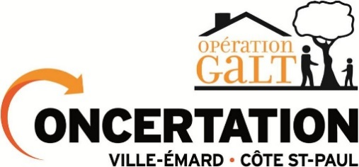

Soutien financier- initiatives citoyennes
Opération GALT-
Zone de revitalisation urbaine intégrée
Les citoyens et citoyennes qui résident sur le territoire de Côte St-Paul ainsi que les groupes de citoyen.nes non incorporés peuvent soumettre une demande de soutien financier.
L’initiative citoyenne déposée doit respecter les critères suivants :
Critères
L’initiative doit être réalisée sur le territoire de la partie nord de Côte St-Paul avec une priorité pour les populations et/ou les secteurs géographiques plus défavorisés ou déstructurés.

Les initiatives doivent être réalisées sur des espaces publics ou des terrains privés à usage collectif.

Les initiatives doivent avoir des effets positifs à court terme.

Les initiatives citoyennes doivent améliorer la situation d’un nombre significatif de résident.es.

Les citoyens impliqués doivent accepter d’évaluer leur initiative et de partager les résultats avec les membres du comité Opération Galt. Les justificatifs de dépenses doivent également être fournis au besoin.
Les initiatives n’ayant pas déjà reçu de financement de la part d’Opération Galt seront priorisées.

Détails du soutien financier :
- Un montant total de 6 000$ est consacré au soutien financier d’initiatives citoyennes en 2023
- L’appui maximal par initiative est fixé à 2 000 $ à moins d’une justification appropriée
- Les initiatives doivent être réalisées au plus tard le 31 décembre 2023
- Les demandes doivent être déposées en utilisant le présent formulaire
- Les demandes doivent être soumises au plus tard le 1er février 2023
à l’adresse suivante : operationgalt@concertationspe.qc.ca
- Informations auprès de Daniel Duranleau 514 507-7610

- IDENTIFICATION DU CITOYEN/ DE LA CITOYENNE OU DU GROUPE PORTEUR
Nom | Répondant :
Adresse :

No de téléphone :

Adresse courriel :

- DESCRIPTION DE L’INITIATIVE :

- QUELS SONT LES IMPACTS POSITIFS RECHERCHÉS PAR CETTE INITIATIVE?

- QUELS SONT LES DÉFIS QUE VOUS POURRIEZ RENCONTRER?

- AVEC QUI FEREZ-VOUS CE PROJET?

- QUEL EST LE CALENDRIER DE VOTRE PROJET?

- QUEL EST LE BUDGET TOTAL DE VOTRE PROJET?

- QUEL BUDGET DEMANDEZ-VOUS À LA RUI OPÉRATION GALT?

- AUTRES INFORMATIONS À PARTAGER :

